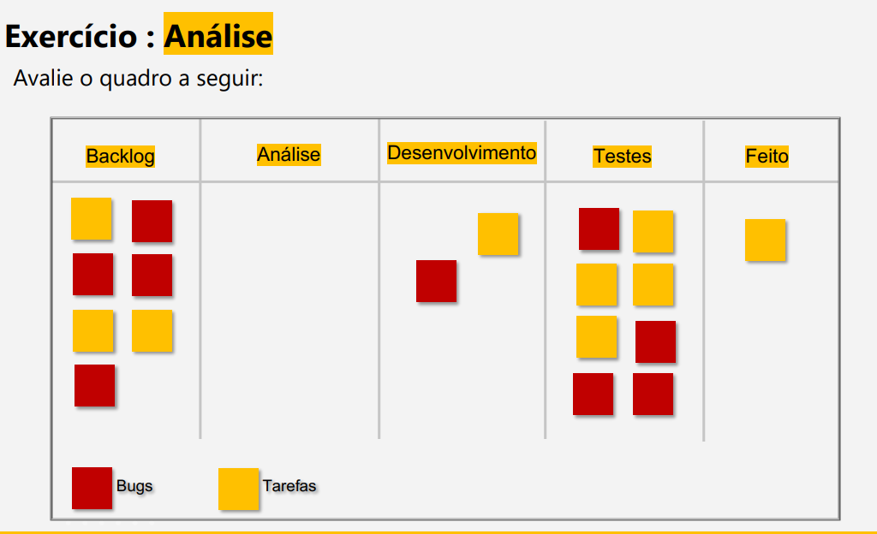

1. Quais os problemas você enxerga neste quadro? Liste pelo menos um problema por coluna (backlog, análise, desenvolvimento, testes, feito)

Backlog: Há bugs no Backlog

Analise: Não há tarefas em Análise

Desenvolvimento: Pouca tarefa

Testes: Muita tarefa

Feito: Baixa entrega

1. Quais as possíveis soluções? Escreva pelo menos 5 soluções.

1-Não deixar BUGs em Backlog;

2-Desenvolvimento priorizar Bugs;

3-Bugs devem ir direto para Análise

4-Desenvolvimento ajudar a desafogar os testes para manter o WIP alto.

5-Na coluna Feito, entrar Bugs primeiro que Tarefa.

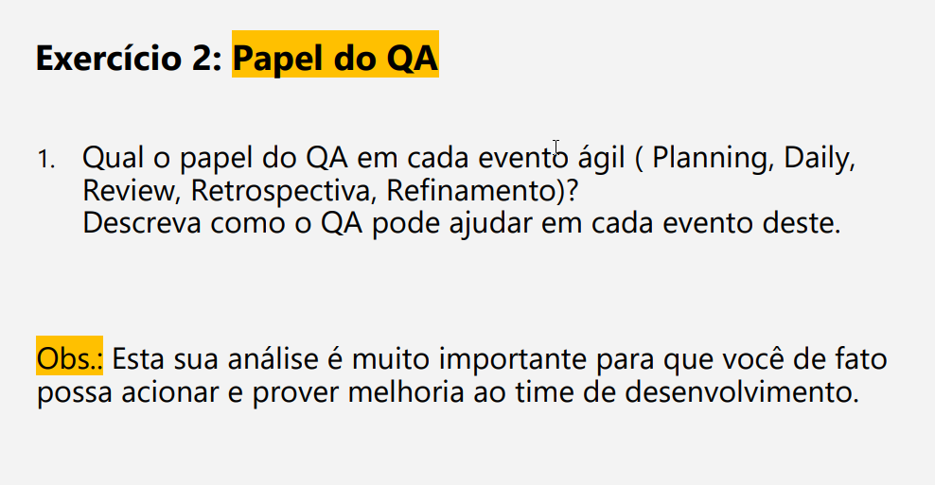

Planning: Contar sobre suas experiências em relação as histórias do planejamento de modo a alinhar com o PO a coerência da Sprint de modo a chegar no melhor DoD

Daily: O QA conta sobre os casos de teste aplicados e falhas encontradas até o momento, boa oportunidade para chamar atenção caso alguma recorrência.

Review: O QA pode apresentar para o PO as histórias já que ele passou por todas para aplicar os testes. Assim garante maior conhecimento para explicar os casos.

Retrospectiva: O QA pode contribuir na Retro, reforçando sobre casos de recorrência de Bugs, e reafirmar a importância de alguns tipos de testes Caixa Branca que os devs podem fazer.

Refinamento: O QA, tem a oportunidade de fazer perguntas chaves, baseado em sua experiência de Regra de Negócio, fazendo com que o PO e o resto do Time pense com outra visão sobre a história que esta no Backlog.